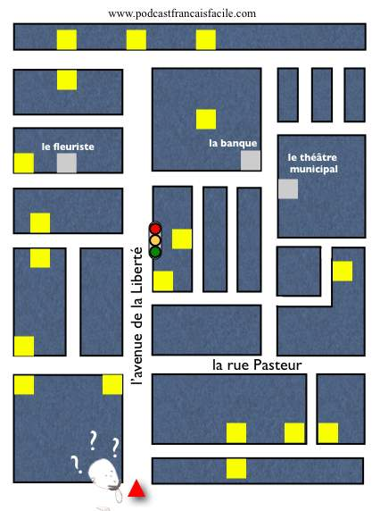
- Συμπλήρωσε τους διαλόγους.
a)M. Didier ne connait pas ce quartier et demande son chemin à un piéton.
-Pardon monsieur, je cherche la banque.
-Oh! Oui! C’est un peu loin d’ici.
……………………..la rue de la liberté, après le feu ……………..
à …………….. Continuez ……… ……………, la banque est
sur …………… ……………. Vous y ………..!
-Merci , monsieur.
-De rien.

b) Éric veut acheter des fleurs pour l’anniversaire de sa mère, mais il ne connait pas où est le fleuriste. Il demande à son amie Anne.

-…………………..je vais chez un fleuriste?
-C’est facile. ………………….l’avenue de la Liberté, puis…………….à la troisième………..à…………….
Le fleuriste est ……….ta ……………….

- Comment est-ce qu’ils vont à leur travail?

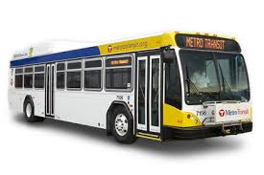
a)Jules va ………. …………….Il attend à l’………………. de …………..

b)Marc va à l’école …………. ………….

c)Sophie va à son bureau …………..  …………………Il le prend ……… la…………

d)Georges va à l’usine …………..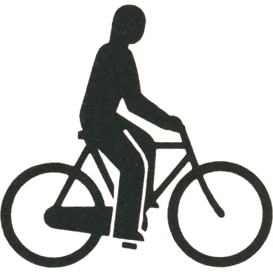 ………………..

e)Béa va à la banque…………… 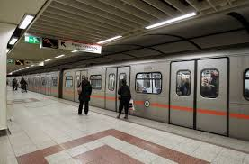……………..Elle attend à la………….du ……………

